H. 11.5 cm x L 6 cm - 6 pages (12 pages recto verso)

Recto

Editions Couleurs d’encre  2010  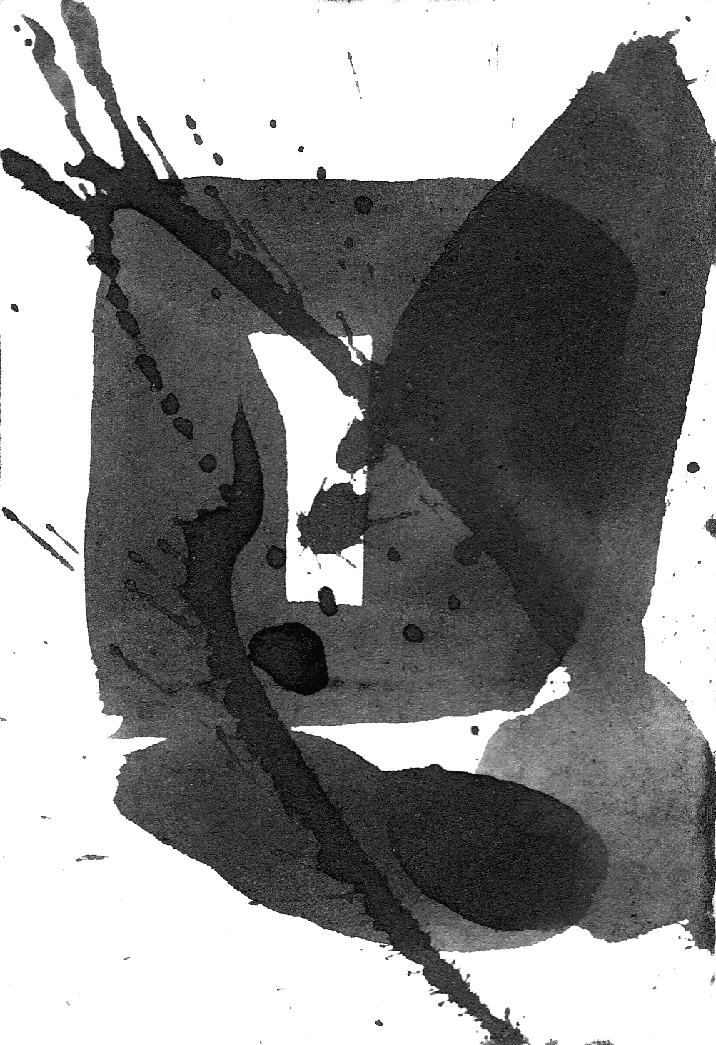 |  |  |  |  | 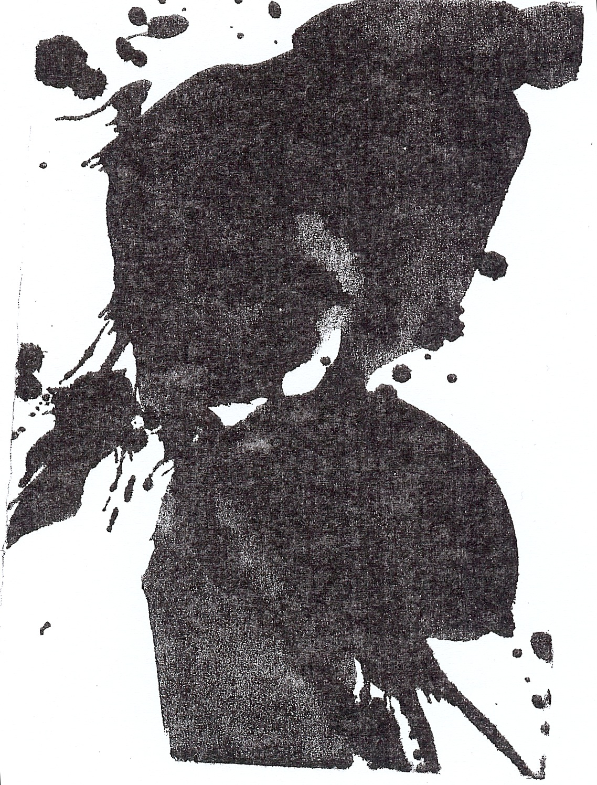

Verso

Présentation des édtions | Pointes sèches | Sur le bruit d’une branche | Descendre écouter le regard | Fragments épars | Extraits & coordonnées

